Sudėtingesni tarifinių kvotų administravimo atvejai
    - Kilmės reikalavimai tarifinėms kvotoms

Tarifinės kvotos gali būti taikomos:
prekėms iš visų šalių; tam tikrų šalių grupių prekėms;
tik tam tikrų šalių prekėms.
Paprastai nelengvatinės tarifinės kvotos taikomos prekėms iš visų šalių (pvz., kvota Nr. 09.0006 yra PPO (GATT) kvota arba autonominė kvota Nr. 09.2816 galioja importui iš visų trečiųjų šalių), tačiau kvota Nr. 09.0104 galioja tik tam tikrai šalių grupei, nurodytai Tarybos reglamente (EB) Nr. 32/2000. Todėl, jei kvota yra nelengvatinė, reikėtų atkreipti dėmesį, kokioms šalims ji gali būti taikoma.
Lengvatinės (preferencinės) tarifinės kvotos dažnai nustatomos Europos Sąjungos (toliau – ES) vardu sudarytuose lengvatinės (preferencinės) prekybos susitarimuose arba tuomet, kai ES taiko lengvatas (preferencijas) vienašališkai (pvz., pagal Bendrąją muitų tarifų lengvatų sistemą). Šios rūšies kvota reiškia, kad tam tikras prekių kiekis iš konkrečios šalies gali būti importuojamas į Europos Sąjungą taikant lengvatinį importo muito tarifą. Jei prašoma lengvatinės tarifinės kvotos (pvz., kvota Nr. 09.0752 Norvegijos kilmės prekėms) muitinei privalo būti pateiktas lengvatinę prekių kilmę įrodantis dokumentas (EUR.1 arba EUR-MED judėjimo sertifikatas, sąskaitos faktūros deklaracija (kilmės deklaracija) arba EUR-MED sąskaitos faktūros deklaracija (kilmės deklaracija). Jei prašoma Muitų sąjungos kvotos (pvz., kvota Nr. 09.0230 prekėms iš Turkijos), muitinei turi būti pateiktas A.TR
- Tarifinė kvota, taikoma reimportuojamoms prekėms
Tarifinė kvota Nr. 09.2501 yra taikoma tik perdirbamų prekių, priskiriamų Kombinuotosios nomenklatūros 50–55 skirsniams, pridėtinei vertei, sukurtai toje šalyje, kur vyko perdirbimas. Ta pridėtinė vertė, kuriai taikoma tarifinė kvota, apskaičiuojama kaip skirtumas tarp muitinės vertės reimporto metu ir muitinės vertės, kuri būtų nustatyta, jei gaminiai būtų reimportuoti tokiu pačiu pavidalu, kokiu jie buvo eksportuoti. Taigi importuojamoms prekėms ši kvota negali būti taikoma. Minėtos kvotos matavimo vienetas – euras (Tarybos reglamentas (EB) Nr. 32/2000, atidarantis ir numatantis Bendrijos tarifinių kvotų, priimtų GATT rėmuose, bei tam tikrų kitų Bendrijos tarifinių kvotų administravimą, ir nustatantis išsamias kvotų pritaikymo taisykles bei panaikinantis Tarybos reglamentą (EB) Nr. 1808/95
- Tarifinės kvotos, kai privaloma pateikti autentiškumo sertifikatą
Toliau nurodytos tarifinės kvotos gali būti suteiktos tik pateikus šalies, kuriai suteikta tarifinė kvota, kompetentingos valdžios institucijos išduotą autentiškumo sertifikatą:
- Nr. 09.0104 ir Nr. 09.0106 (rankų darbo dirbiniams) pateikus HANDI autentiškumo sertifikatą (dokumento kodas A014);
- Nr. 09.0101 ir Nr. 09.0103 (rankomis austoms medžiagoms) pateikus Autentiškumo sertifikatą dėl šilkinių arba medvilninių rankinėmis staklėmis austų dirbinių (dokumento kodas A015).
Minėtos prekės turi būti iš pagaminimo šalies tiesiogiai vežamos į Bendriją (Tarybos reglamentas (EB) Nr. 32/2000, atidarantis ir numatantis Bendrijos tarifinių kvotų, priimtų GATT rėmuose bei tam tikrų kitų Bendrijos tarifinių kvotų administravimą, ir nustatantis išsamias kvotų pritaikymo taisykles bei panaikinantis Tarybos reglamentą (EB) Nr. 1808/95, su visais pakeitimais ir papildymais.
Toliau nurodytos tarifinės kvotos gali būti suteiktos tik pateikus autentiškumo sertifikatą, išduotą kilmės šalies kompetentingos institucijos, nurodantį, kad produktai atitinka reikalaujamas savybes (Komisijos įgyvendinimo reglamentas (ES) 2020/1988, kuriuo nustatomos Europos Parlamento ir Tarybos reglamentų (ES) Nr. 1308/2013 ir (ES) Nr. 510/2014 taikymo taisyklės, susijusios su importo tarifinių kvotų administravimu laikantis eiliškumo principo:
- Nr. 09.0025 (aukštos kokybės šviežiems saldiesiems apelsinams) pateikus Aukštos kokybės šviežių, saldžiųjų apelsinų autentiškumo sertifikatą (dokumento kodas A008);
- Nr. 09.0027 (citrusų hibridams, vadinamiems mineolomis) pateikus Šviežių mineolų autentiškumo sertifikatą (dokumento kodas A009);
- Nr. 09.0033 (sušaldytoms koncentruotoms apelsinų sultims) pateikus Koncentruotų apelsinų sulčių autentiškumo sertifikatą (dokumento kodas A010).
- Subkvotos
Vadovaujantis Tarybos reglamento (EB) Nr. 747/2001, numatančio Bendrijos tarifinių kvotų ir produktų, kuriems gali būti taikomos lengvatos, referencinių kiekių valdymą, remiantis susitarimais su tam tikromis Viduržemio šalimis, bei panaikinantis Reglamentus (EB) Nr. 1981/94 ir (EB) Nr. 934/95, nuostatomis Izraelio kilmės apelsinų sultims yra nustatytos dvi tarifinės kvotos Nr. 09.1331 ir Nr. 09.1333. Tarifinė kvota Nr. 09.1331 yra taikoma didesnei prekės aprėpčiai (apelsinų sultys), o tarifinė kvota Nr. 09.1333 taikoma tik tam tikrų parametrų prekėms (apelsinų sultys, ne didesnėse kaip 2 litrų talpose). Minėtas reglamentas nustato, kad tarifinė kvota Nr. 09.1333 yra dalis tarifinės kvotos Nr. 09.1331. Jeigu importuojamos apelsinų sultys yra ne didesnėse kaip 2 litrų talpose, turi būti taikoma tarifinė kvota Nr. 09.1333, tačiau jeigu ji išnaudota, gali būti taikoma tarifinė kvota Nr. 09.1331. Kiekvienas tarifinės kvotos Nr. 09.1333 skirstymas atitinkamai sumažina ir tarifinės kvotos Nr. 09.1331 kiekį.
- Tarifinės kvotos, taikant galutinio vartojimo procedūrą
Kai kurios tarifinės kvotos gali būti naudojamos tik tuo atveju, jei produktų suvartojimas atitinka reglamentų nustatytas sąlygas ir yra muitinės prižiūrimas (pvz., kvotos Nr. 09.2772 arba Nr. 09.2564). Todėl jei prašoma kvota yra „Nelengvatinė tarifinė kvota, taikant galutinio vartojimo procedūrą“, turėtų būti deklaruotas lengvatinio muitų tarifų režimo kodas „120“ ir procedūros kodas „44“. Kartu su importo deklaracija turi būti pateiktas: leidimas taikyti galutinio vartojimo procedūrą (Deleguotojo reglamento (ES) 2015/2446 A priedo 8c stulpelis) (dokumento kodas „N990“);
- Tarifinės kvotos vynams
Norint pasinaudoti tarifinėmis kvotomis vynams būtina pateikti eksportuojančios šalies kompetentingos institucijos išduotą dokumentą VI1 (dokumento kodas C014) arba VI2 išrašą (dokumento kodas C015), kurių forma ir išdavimo tvarka yra nustatyta Komisijos Reglamente (EB) Nr. 555/2008, kuriuo nustatomos išsamios Tarybos reglamento (EB) Nr. 479/2008 dėl bendro vyno rinkos organizavimo įgyvendinimo taisyklės, taikomos vyno sektoriaus paramos programoms, prekybai su trečiosiomis šalimis, gamybos potencialui ir kontrolei.
- Tarifinės kvotos plieno produktams
Europos Parlamento ir Tarybos reglamentu (ES) Nr. 2026/1384 dėl su prekyba susijusio neigiamo pasaulinių perteklinių pajėgumų poveikio Sąjungos plieno rinkai mažinimo, kuriuo iš dalies keičiamas Reglamentas (ES) Nr. 2020/2170 (toliau – Reglamentas dėl plieno), atnaujinta plieno importo į ES kontrolės sistema, kuri pakeitė iki tol taikytas apsaugos priemones. Ji apima tarifines kvotas, muitus jas išnaudojus ir, prireikus, apsaugos priemones importui iš trečiųjų šalių, įskaitant laisvosios prekybos partneres.
Reglamento dėl plieno įgyvendinimo Reglamento (ES) Nr. 2026/1457 dėl tarifinių kvotų, kurias leista naudoti pagal Europos Parlamento ir Tarybos reglamentą (ES) 2026/1384 dėl su prekyba susijusio neigiamo pasaulinių perteklinių pajėgumų poveikio Sąjungos plieno rinkai mažinimo, kuriuo iš dalies keičiamas Reglamentas (ES) 2020/2170, paskirstymo, I ir II prieduose nustatyti į Europos Sąjungą importuojamų 26 plieno produktų kategorijų tarifinių kvotų dydžiai ir paskirstymas pagal šalis taikomi nuo 2026 m. liepos 1 d. Plieno produktų kvotos taikomas kasmet nuo liepos 1 d. iki kitų metų birželio 30 d. (metinis taikymo laikotarpis). Reglamento Nr. 2026/1457 II priede nustatytos tarifinės kvotos apima dvi dalis. Viena dalis skirta visoms didžiausio palankumo statusą (DPS) turinčioms trečiosioms šalims, o kita – tik šalims, kurios su Sąjunga susietos esamu arba būsimu laisvosios prekybos susitarimu (toliau – LPS dalis). Siekiant skaidrumo, šių dviejų tarifinių kvotų dalių atskyrimas atspindėtas I priede, nustatant tarifinių kvotų dydžius. Tarifinės kvotos skiriamos kas ketvirtį. Kiekvienos ketvirtinės kvotos skirstymas sustabdomas 20-ąją Komisijos darbo dieną, einančią po ketvirčio pabaigos. Nuo 2026 m. liepos 1 d. iki 2027 m. birželio 30 d. nepanaudotas vieno ketvirčio tarifinės kvotos kiekis perkeliamas į kitą ketvirtį tuo pačiu metiniu tarifinės kvotos taikymo laikotarpiu
Jei tarifinė kvota išnaudojama arba jei importuojamiems tam tikrų kategorijų produktams tarifinė kvota netaikoma, importuojamiems I priede išvardytų kategorijų produktams taikomas nekvotinis 50 proc. ad valorem muitas.
- Reglamento Nr. 2026/1457 3 straipsnio 2 dalis nustato, kad II priedo 2 skirsnyje nurodytoms šalims papildomas tarifines kvotas, I priede nurodytas kaip pagal LPS kvotą konkrečioms šalims skirta kvota, veiklos vykdytojai gali naudoti tik išnaudoję konkrečiai importuojamų prekių kilmės šaliai skirtą kvotą.
Pavyzdys:
Produkto kategorijos numeris 1.A. Išnaudojus konkrečiai šaliai - Turkijai (Nr. 0.9801) ar Indijai (Nr. 09.9803), ar Ukrainai (Nr. 09.9805), ar Korėjai (Nr. 09.9806), ar Egiptui (Nr. 09.9808) skirtą kvotą, kurią leidžiama naudoti šaliai, su Sąjunga susietai esamu ar būsimu laisvosios prekybos susitarimu, tos šalies veiklos vykdytojams turėtų būti leidžiama naudotis papildoma tarifine kvota (toliau – pagal LPS kvotą konkrečioms šalims skirta kvota Nr. 09.9500). Ši kvota bus integruota ir randama TARIC, tik išnaudojus konkrečiai šaliai skirtą kvotą.
Svarbu pažymėti, kad šalims neįtrauktoms į Reglamento Nr. 2026/1457 II priedo 2 skirsnį, bet turinčioms kilmei specifinę kvotą, nebus galima naudotis šioms šalims pagal LPS kvotą konkrečioms šalims skirta kvota Nr. 09.9500.
Išnaudojus pagal LPS kvotą konkrečioms šalims skirtą kvotą Nr. 09.9500, minėtoms šalims nebus galima naudotis pagal LPS kvotą kitoms šalims skirta kvota Nr. 09.9700.
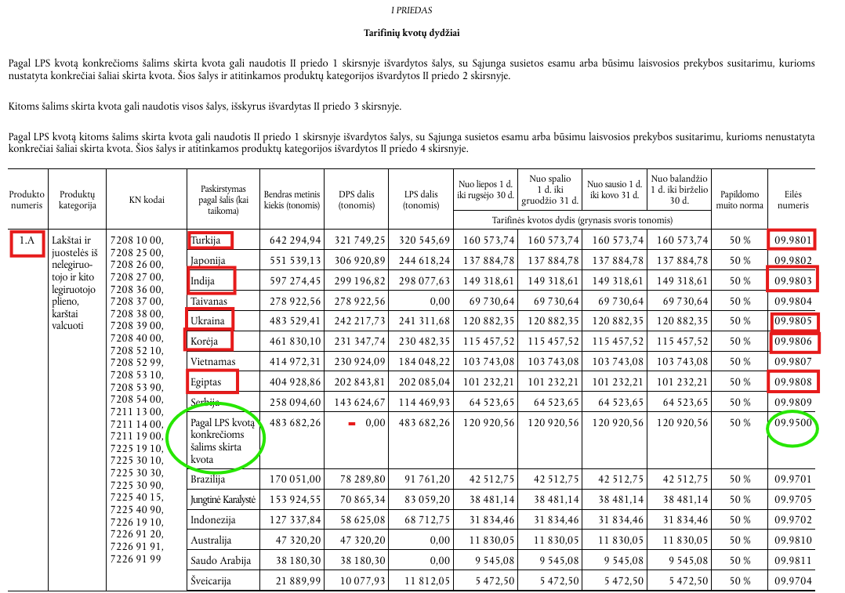
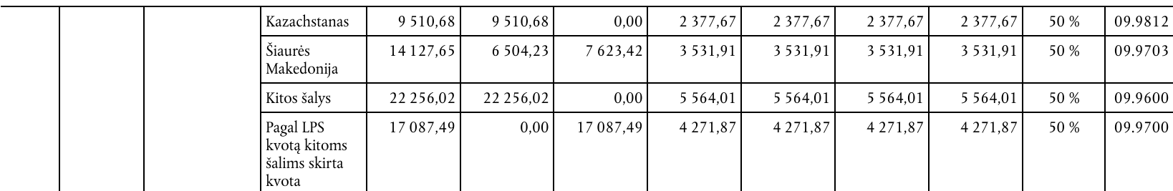
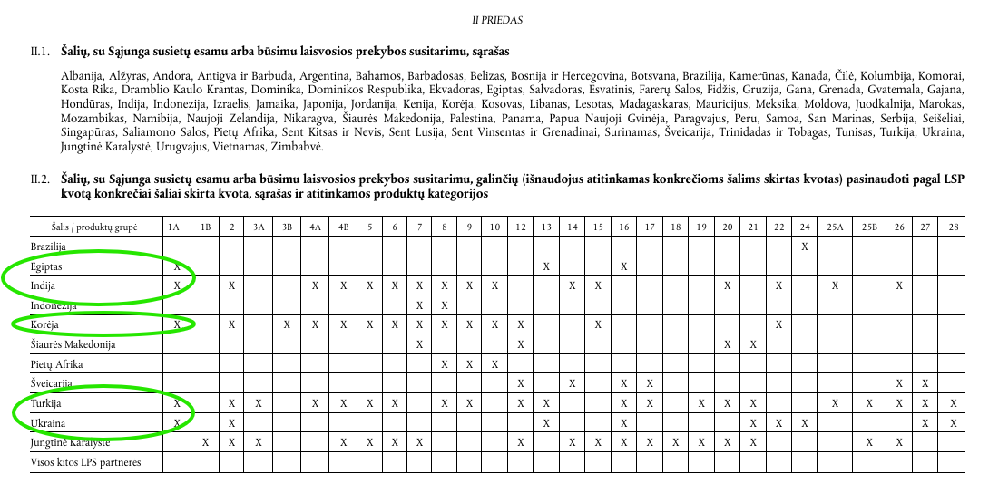
- Kvotos „Kitos šalys“ (intervalas Nr. 09.96xx), kaip apibrėžta kiekvienoje produkto kategorijoje, yra taikomos visoms šalims (erga omnes), tačiau šalys, išvardytos (pažymėtoms „X“) Reglamento Nr. 2026/1457 II priedo 3 skirsnyje, negali pasinaudoti kvota „Kitos šalys“
- Pagal LPS kvotą kitoms šalims skirtos kvotos (intervalas Nr. 09.97xx), kaip apibrėžta kiekvienoje produkto kategorijoje, yra taikomos išvardytiems LPS partneriams, tačiau šalys, išvardytos (nepažymėtos „X“) Reglamento Nr. 2026/1457 II priedo 4 skirsnyje, negali pasinaudoti pagal LPS kvotą kitoms šalims skirta kvota.
- Kai šalis nėra įtraukta į Reglamento Nr. 2026/1457 II priedo 2 skyrių (šalies specifinės kvotos), bet yra įtraukta į II priedo 3 skyrių (Kitos šalys), ir tuo pačiu patenka tarp šalių, susijusių su esama ar būsima Laisvosios prekybos sutartimi, tačiau neturi šalies specifinės kvotos atitinkamai produktų kategorijai, susidaro galimybė pasirinkti dvi kvotas. Pavyzdžiui, produkto kategorijai numeris 2 ir šaliai Serbija deklarantas gali pasirinkti naudoti arba tarifinę kvotą Nr. 09.9602 „Kitos šalys“ (Serbija II priedo 3 skirsnyje nepažymėta „X“) arba Nr. 09.9707 „Pagal LPS kvotą kitoms šalims skirta kvota“ (Serbija II priedo 4 skirsnyje pažymėta „X“).

- Tarifinių kvotų matavimo vienetai
Dažniausiai naudojamas tarifinių kvotų matavimo vienetas yra kilogramas, importo deklaracijoje nurodomas kaip neto masė (duomenų elementas „Neto masė (kg)“ (18 01 000 000).
Tačiau kai kurių tarifinių kvotų matavimo vienetai gali būti kitokie, t. y.:
- Kilogramas, grynosios (neto) sausosios masės (tona išreikšta grynuoju svoriu) (kg/net eda)
Kvotos Nr. 09.2792 silkėms, pagardintoms prieskoniais ir (arba) marinuotoms acte, užpiltoms sūrymu, laikomoms statinėse, kurių svoris ne mažesnis kaip 70 kg grynojo svorio be skysčio, skirtoms perdirbti (TARIC 1604 12 99 16 subpozicija), matavimo vienetas yra grynosios sausosios masės kilogramas (KGME). Tačiau tuo atveju kai tai pačiai TARIC 1604 12 99 16 subpozicijai priskiriamoms prekėms taikoma kvota Nr. 09.0797 (Islandijos kilmės) arba kvota Nr. 09.0740 (Norvegijos kilmės), tai pastarųjų kvotų matavimo vienetas bus kilogramas (neto masė).
- Kilogramas cukraus, kurio baltojo cukraus išeiga – 92 % (žaliavinio cukraus ekvivalentas) (kg/raw sugar)
Kvotų Nr. 09.7226, Nr. 09.7235, Nr. 09.7307 ir Nr. 09.7311 Centrinės ir Pietų Amerikos kilmės cukrui ir konditerijos gaminiams iš cukraus matavimo vienetas yra kilogramas cukraus, kurio baltojo cukraus išeiga – 92 % (KGMS). Europos Parlamento ir Tarybos reglamento (EB) Nr. 1308/2013 III priedo B dalies III punkte nustatyta, kad standartinės kokybės žaliavinis cukrus yra cukrus, kurio baltojo cukraus išeiga yra 92 %. Norint pasinaudoti pirmiau nurodytomis kvotomis, deklaruojamas kiekis turi būti perskaičiuotas į kiekį, išreikštą šiai kvotai nustatytu matavimo vienetu „kg/raw sugar“, jeigu žaliavinio cukraus išeiga skiriasi nuo standartinės kokybės žaliavinio cukraus (92 %). Priklausomai nuo importuojamo produkto, taikomos skirtingos formulės, pagal kurias apskaičiuojami pirmiau nurodytų tarifinių kvotų kiekiai, deklaruotini elektroninės importo deklaracijos laukelyje „Papildomi matavimo vienetai (31,41)“:
- Žaliavinio cukranendrių cukraus (prekės priskiriamos KN 1701 13, 1701 14, 1701 91 ir 1701 99 90 subpozicijoms) kiekiai turi būti apskaičiuojami pagal formulę:
[(P × 2 – 100) / 92] × masė neto, kur:
P – žaliavinio cukraus poliarizacijos laipsnis,
masė neto – importuojamo produkto masė neto kilogramais ( duomenų elementas „Neto masė (kg)“ (18 01 000 000).

- Baltajam cukrui (prekė priskiriama KN 1701 99 10) prašomos kvotos kiekiai turi būti apskaičiuojami pagal formulę:
Masė neto (importuojamo produkto masė neto kilogramais ( duomenų elementas „Neto masė (kg)“ (18 01 000 000)) x (100 / 92);

- Kitiems cukrams ir gaminiams, į kuriuos pridėta cukraus (priskiriamiems KN 1702, 1704, 1806, 1901, 2006, 2007, 2009, 2101, 2106 ir 3302 pozicijoms), kiekiai turi būti apskaičiuojami atsižvelgiant į sacharozės kiekį pagal toliau pateiktą formulę:
Masė neto (importuojamo produkto masė neto kilogramais (duomenų elementas „Neto masė (kg)“ (18 01 000 000)) x sacharozės kiekis procentais / 100
Pavyzdžiui, importuojant 200 kg kakavos miltelių, kurių sudėtyje esanti sacharozė (įskaitant invertuotąjį cukrų, išreikštą sacharozės kiekiu) arba izogliukozė, išreikšta sacharozės kiekiu, sudaro ne mažiau kaip 80 % masės produkte, prašomos kvotos kiekis turi būti apskaičiuojamas pagal toliau pateiktą pavyzdį:
200 x 80 / 100 = 160 KGMS.
- Kvadratiniai metrai
Pietų Korėjos kilmės audiniai turi būti deklaruojami kvadratiniais metrais, kai norima pasinaudoti kvota Nr. 09.2457.
- Kubiniai metrai
Klijuotinė fanera, pagaminta iš spygliuočių, nenaudojant kitų medžiagų, turi būti deklaruojama kubiniais metrais, kai norima pasinaudoti kvota Nr. 09.0013.
- Litrai
Vynai turi būti deklaruojami litrais, kai norima pasinaudoti visomis kvotomis vynams.
- Vienetai
Gyvi galvijai turi būti deklaruojami vienetais, kai norima pasinaudoti kvotomis Nr. 09.0113, Nr. 09.0114 ir Nr. 09.0115.
- Eurai
Tekstilė po reimporto (kvota Nr. 09.2501), tam tikri Norvegijos kilmės rankų darbo gaminiai (kvota Nr. 09.0104) ir patalpose augantys augalai (kvota Nr. 09.0786) turi būti deklaruojami eurais, kai norima pasinaudoti pirmiau nurodytomis kvotomis.

cukraus poliarizacijos laipsnis, kuris nustatomas matuojant poliarimetru, nurodytas Kombinuotosios Nomenklatūros, patvirtintos 1987 m. liepos 23 d. Tarybos Reglamentu (EEB) Nr. 2658/87 dėl tarifų ir statistinės nomenklatūros bei dėl Bendrojo muitų tarifo I priedo, 17 skirsnio „Cukrūs ir konditerijos gaminiai iš cukraus“ 1 ir 2 subpozicijų pastabose bei 1 ir 3 papildomose pastabose.

